**TUGAS MODUL 4**

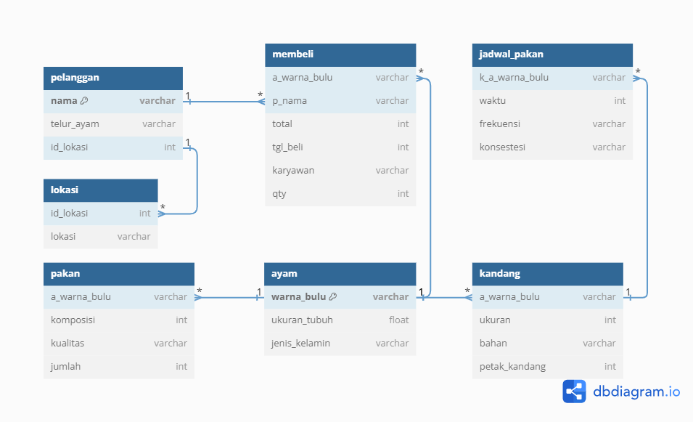

LEMBAR PENGESAHAN

Tugas Basis Data modul 4

Anggota:

-Munazirul Akbar (23241019)

-Muh. Faisal (23241006)

Dosen Pengampu

Adam Bachtiar,Kom.,M.MT